

Poljoprivreda, šumarstvo i
vodoprivreda u 2008. godini

Mr Milutin Simović, ministar
Pljevlja, 2008.

POLJOPRIVREDA

Najvažniji prioriteti u 2008.
Nastavak i intenziviranje ukupnih reformi
- Reforma agrarne politike kroz dosljednu implementaciju:
  - Strategije proizvodnje hrane i razvoja ruralnih područja,
  - Strategije ribarstva,
- Intenzivan rad na pripremi i donošenju nove zakonske regulative,
- Nastavak i intenziviranje EU integracija,
- Završetak pregovora o poljoprivredi u procesu pristupanja STO,
- Realizacija:
- mjera i programa Agrobudžeta za 2008,
- međunarodnih projekata i
- brojnih tekućih obaveza, zadataka i izazova.

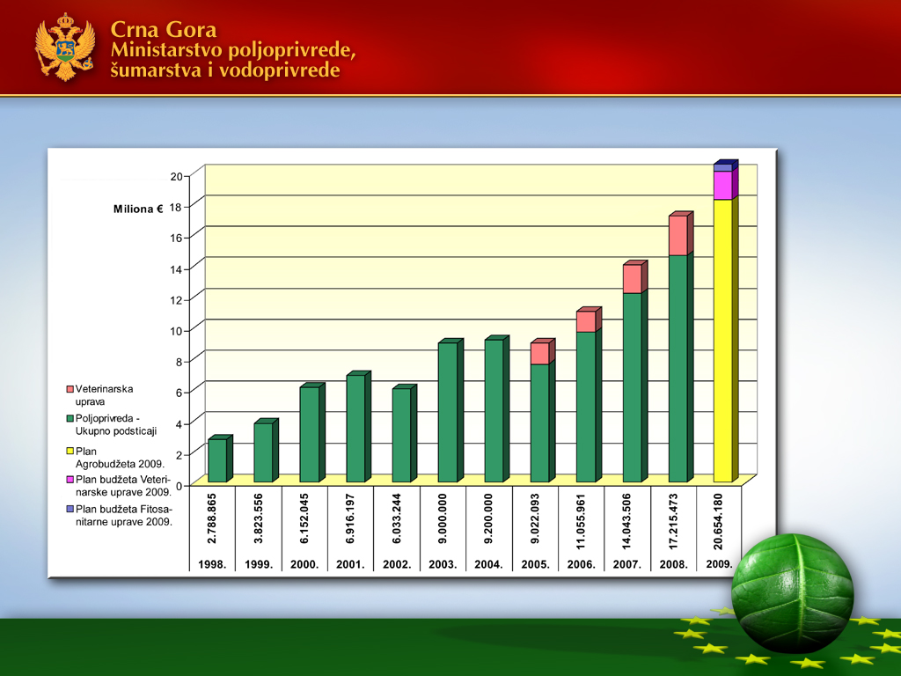

Zašto Nacionalni program?

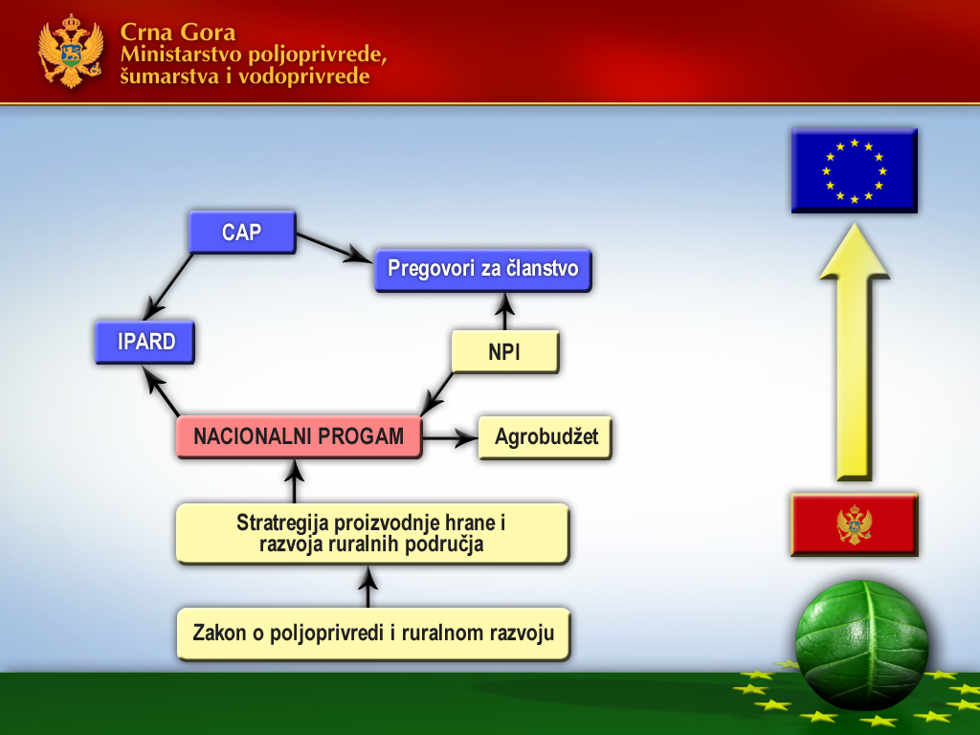

Nacionalni program proizvodnje hrane i razvoja ruralnih područja 2009 – 2013.
Šta predstavlja NP?
- Programski dokument za sprovođenje Strategije
- Okvir za usaglašavanje agrarne politike Crne Gore sa Zajedničkom poljoprivrednom politikom (CAP) EU,
- Višegodišnji budžetski plan – osnov za donošenje agrobudžeta na godišnjem nivou,
- Okvir za donatorsku podršku i kandidovanje mjera za podršku EU u okviru pretpristupne podrške za ruralni razvoj - IPARD,
- Instrument za jačanje institucionalne podrške poljoprivredi i za unapređivanje budžetske procedure,
- Mjere ruralnog razvoja imaju centralno mjesto u ukupnoj
agrarnoj politici - 42% učešća u budžetu

Reforma zakonodavstva
U 2008. doneseni su sljedeći zakoni:
  - Zakon o dobrobiti životinja,
  - Zakon o GMO,
  - Zakon o sredstvima za zaštitu bilja,
  - Zakon o duvanu,
  - Izmjene i dopune: Zakona o zaštiti biljnih sorti, Zakona o sredstvima za ishranu bilja, Zakona o duvanu,
  - Zakon o ratifikaciji Međunarodne konvencije o zaštiti bilja
U skupštinskoj proceduri:
  - Zakon o morskom ribarstvu,
  - Zakon o poljoprivredi i ruralnom razvoju,
U pripremi su nacrti:
  - Zakona o stočarstvu,
  - Zakona o poljoprivrednim zadrugama
  - Zakona o alkoholnim pićima
Paralelno sa zakonima donose se i implementiraju brojni
podzakonski propisi

Najvažniji principi u reformi zakonodavstva:
  - Da novi zakoni budu podsticajan pravni okvir za dalji razvoj poljoprivrede,
  - Da su zakonska rješenja realno primjenjiva u praksi,
  - Da su zakoni usklađeni sa pravnim poretkom EU i principima STO

Predlog Zakona o poljoprivredi i ruralnom razvoju
  - Po prvi put se donosi ovaj zakon – ‘’mali ustav poljoprivrede’’,
  - Zakon uspostavlja pravni okvir za sprovođenje agrarne politike, koja u centar pažnje stavlja politiku ruralnog razvoja,
  - Definiše i uređuje važna pitanja poljoprivrede i ruralnog razvoja:
  - Planiranje i strateška dokumenta,
  - Detaljna razrada agrarne politike,
  - Korisnici podsticaja i način plaćanja,
  - Osnivanje Agencije za plaćanja u poljoprivredi,
  - Kvalitet i promet poljoprivrednih proizvoda i hrane,
  - Dopunske djelatnosti na poljoprivrednim gazdinstvima,
  - Poslove od javnog interesa u poljoprivredi,
  - Registri, evidencije i informaciona podrška poljoprivredi i ruralnom razvoju

Međunarodni integracioni procesi

Svjetska trgovinska organizacija – STO

Ispunjeno je niz obaveza u 2008:
  - Izvještaj o Agrobudžetu za 2007, završeni pregovori o domaćoj podršci poljoprivredi,
  - Dati su odgovori na pitanja članica STO, usvojeni novi zakoni,
  - Završeni bilateralni pregovori o Ponudi roba (najviši nivo carinske zaštite koji se kasnije ne može povećavati),
  - Održane tri radne grupe: Peta (u februaru), Šesta (u julu) i Sedma (u oktobru),
  - Ostao je samo tehnički dio posla oko konačnog teksta Finalnog izvještaja
  - Crna Gora će učlanjenjem u STO, uz potpunu zaštitu interesa sopstvene poljoprivrede, koristiti sve pogodnosti koje članstvo u ovoj međunarodnoj organizaciji pruža

EU integracije

Sporazum o stabilizaciji i pridruživanju - SSP
  - Otpočela primjena Privremenog sporazuma, od 1. 1. 2008.
  - Sredinom aprila 2008. održan sastanak zajedničkog Privremenog pododbora EU i Crne Gore za poljoprivredu i ribarstvo u Podgorici,

Nacionalni program za integraciju u EU (NPI)
  - Ministarstvo je učestvovalo u izradi poglavlja 11, 12 i 13 u cjelosti i poglavlja 18 i 27 djelimično,
  - Precizan plan izvođenja reformi i usklađivanja zakonodavstva sa pravnom regulativom EU u narednih 5 god: kratkoročni prioriteti 2008-09; i srednjoročni prioriteti 2010-12, uključujući plan novih zapošljavanja.

Izvještaj EK o napretku CG u oblasti poljoprivrede i ribarstva
  - Ostvaren dobar napredak u oblasti agrarne i politike ruralnog razvoja,
  - Nastavljena reforma agrarne politike u skladu sa Zajedničkom poljoprivrednom politikom EU,
  - Pozitivno se ocjenjuje povećanje agrobudžeta za 25% u 2008,
  - Podržava se reformski iskorak da se umjesto za inpute podsticaji usmjeravaju u direktna plaćanja po ha obrađenog zemljišta,
  - Potvrđuje se da je ostvaren napredak i u oblasti bezbjednosti hrane, fitosanitarne i veterinarske politike, i preporučuje se da Crna Gora nastavi reforme i intenzivira jačanje institucija,
  - Konstatuje se napredak i u sektoru ribarstva: urađen Nacrt nacionalnog strateškog plana, CG aktivno učestvuje u važnim međunarodnim tijelima i projektima iz oblasti ribarstva (GFCM i AdriaMed),

U 2008. ORGANIZOVANE VAŽNE MEĐUNARODNE KONFERENCIJE

  - Forum o agrarnoj politici: „Poljoprivreda i ruralni razvoj planinskih područja zemalja Jugoistočne Evrope“ održan u Kolašinu početkom oktobra:
  - učešće uzeli visoki predstavnici EK, ministri ili njihovi prvi saradnici zemalja regiona,
  - Crna Gora uspješno organizovala Forum, predstavila resurse i potencijale za razvoj na sjeveru, preuzela ulogu predsjedavajućeg u Stalnoj radnoj grupi za ruralni razvoj JIE
  - Međunarodna konferencija o vinu zemalja Jugoistočne Evrope, održana u decembru:
  - Učešće predstavnika EK, OIV i zemalja regiona,
  - Afirmacija vinskog sektora Crne Gore,
  - Predstavljena reforma vinskog sektora EU

REZULTATI U 2008.

Realizovan Agrobudžet za 2008.

VRSTA MJERA | mil. €
A) Tržišno-cjenovna politika (ukupno 14 programa) (premije u stočarstvu, v.o, premije za duvan, podrška proizvodnji specifičnih vrsta žita, interventne mjere pri otkupu sezonskih viškova) | 4,0
B) Mjere ruralnog razvoja (ukupno 18 programa) Konkurentnost, gazdovanje resursima i programi razvoja sela | 6,1
C) Javne usluge u poljoprivredi (14 mjera) | 2,0
D) Ostalo (Staračke naknade) | 3,0
UKUPNO (47 programa): | 15,1

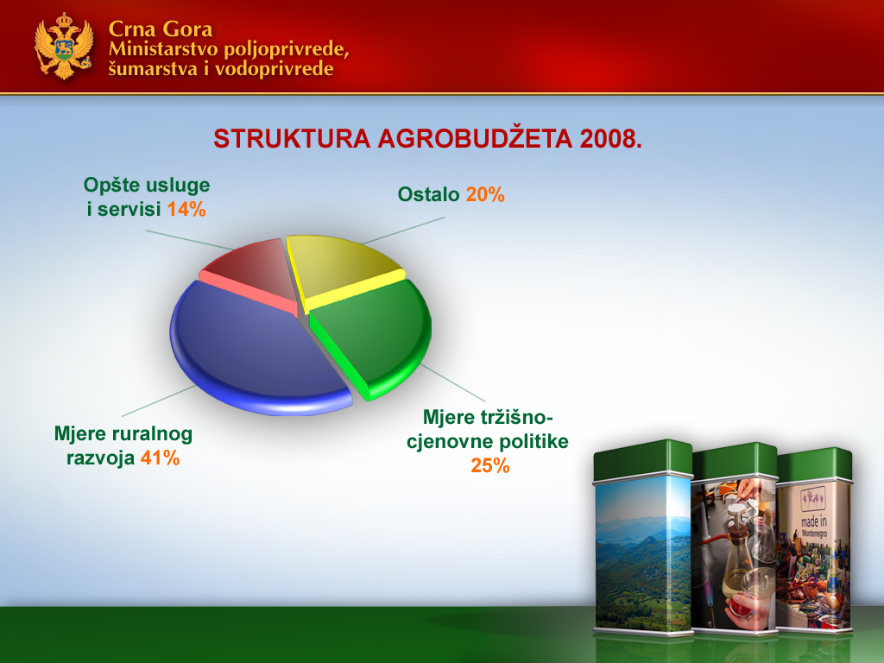

Novi reformski iskorak: Prelaz sa podrške inputima na direktna plaćanja po hektaru
AGROBUDŽET 2008.
PODRŠKA STOČARSKOJ PROIZVODNJI
  - Obezbijeđene premije u stočarstvu za 5.902 korisnika:
  - za krave, junice, licencirane bikove i pastuve i tov junadi,
  - za ovce i koze,
  - Novi program: Podrška za korišćenje pašnjaka izdigom na katune za 856 korisnika,
  - Klanične premije za goveda: 3.588 grla (60% proizvođačima i 40% klaničnoj industriji),
  - Nabavka sjemena za v.o. krava i 14 ultrazvučnih aparata
  - Sproveden Operativni program zdravstvene zaštite životinja u 2008. godini, u vrijednosti od 1,81 mil. €

PODRŠKA BILJNOJ PROIZVODNJI
  - Direktna podrška biljnoj proizvodnji (proljećnja i jesenja sjetva) za 373 korisnika koji su proizvodnju zasnovali na 827 hektara,
  - Podrška proizvodnji sjemenskog krompira za 13 proizvođača na površini od 111 ha,
  - Podrška proizvodnji duvana za 165 proizvođača na površini 118 ha
  - U voćarsko-vinogradarskoj proizvodnji:
  - Podrška za zasnivanje novih 72 ha vinograda kod 497 proizvođača, u Registar proizvođača vina upisana su 32 proizvođača
  - Podrška za revitalizaciju maslinjaka (22.680 stabala) kod 250 maslinara i nabavku 123 atomizera,
  - Podrška za zasnivanje zasada koštičavog voća, maline i jagode na površini od 25,5 ha.
  - Sproveden Program zdravstvene zaštite u biljnoj proizvodnji

PČELARSTVO
Nastavljena realizacija Programa podrške razvoju pčelarstva, uz povećanu podršku iz Agrobudžeta:
  - Podržana nabavka 7.470 selekcionisanih matica i podržan rad centara za selekciju matica,
  - Učešće u sprovođenju zaštite pčelinjih društava i u nabavci 2.512 podnjača,
  - Podržana nabavka savremene opreme za vrcanje i skladištenje meda (30% vrijednosti opreme),
  - Podržano održavanje 8 pčelarskih manifestacija, rad časopisa “Pčelarstvo”
RIBARSTVO
  - Podrška za nabavku opreme za modernizaciju brodova, plasman ribe, poboljšanje bezbjednosti hrane i podrška marikulturi
  - Zaštita i održivo korišćenje morskog i slatkovodnog ribarstva (unijeto 230.000 komada mlađi potočne pastrmke u ribolovne vode i podržano 6 sportsko-ribolovnih društava),
  - Urađen Nacionalni strategijski plan – akcioni plan za sprovođenje ribarske strategije – u toku je javna rasprava

OTKUP TRŽIŠNIH VIŠKOVA POLJOPRIVREDNIH PROIZVODA
Otkup mlijeka
  - Realizuje se posredstvom 12 mljekara i 5 sirara, kojima mlijeko redovno isporučuje 3.670 farmera;
  - U 2008. godini otkupljeno 30 mil litara (preračunato na 3,2% mm), rast otkupa za oko 17% u odnosu na 2007.
  - Redovna podrška zajedno sa interventnim mjerama (5,7 € centi/l proizvođačima i 4 € centa/l prerađivačima),
  - Podršku mljekarskom sektoru obezbijedila i lokalna samouprava: Pljevlja, Podgorica, Bijelo Polje, Nikšić, Danilovgrad, Rožaje, Berane
Otkup tržišnih viškova stoke
  - Otkupljeno 16.080 jagnjadi po povoljnim uslovima nabavke za penzionere, kao i 5.000 grla krupne stoke
Podrška otkupa u biljnoj proizvodnji
  - maline - 300t,
  - borovnice - 300t,
  - povrće i voće – 2687 t

IZVOZ I PREZENTACIJA CRNOGORSKIH PROIZVODA
Izvoz u 2008.
  - Povrće, voće, grožđe i ljekobilje - 6.173 t.
  - Važan iskorak - izvoz mesnih prerađevina, kože, vune i ribe - 2.729 t.
  - Konditorski proizvodi – 416 t,
  - Vino, pivo i voda – oko 19 mil. €
  - Izvoz u više od 20 zemalja: u zemlje regiona, EU, kao i u Švajcarsku, Rusiju, Tursku, SAD, Kinu i dr.
Učešće na sajmovima i priznanja za kvalitet proizvoda
  - Na Novosadskom osvojeno 314 medalja za kvalitet, od čega 13 šampionskih pehara, 30 velikih zlatnih i 130 zlatnih medalja,
  - Ostvarene brojne nagrade i na drugim sajmovima: Budvanskom sajmu ishrane, u BiH i dr.
  - Podržano učešće kompanija na međunarodnim i domaćim sajmovima, podržane regionalne i lokalne manifestacije i izložbe.

Projekat “DOBRA PRILIKA ZA DOBROG DOMAĆINA”
Nastavak reforme kreditne politike – od projekata sa socijalnim obilježjima ka razvojnim projektima
  - 1.583 korisnika kredita ukupne vrijednosti 6,3 mil. €
  - 715 ugovora za sist. za navodnjavanje (prvi konkurs) - 2,7 mil. €
  - 30 ugovora za sist. za grijanje u plastenicima - vrijednost 0,5 mil. €
  - 838 ugovora za sist. za navodnjavanje (drugi konkurs) – 3,1 mil. €
  - Obezbijeđena pravedna regionalna raspodjela,
  - Do sada isplaćeno 1.062 korisnika (u iznosu 3,9 mil. €, od čega je bespovratna podrška Ministarstva poljoprivrede 800.000€) a isplata preostalih kredita očekuje se u toku 2009. god.
  - Terenskom kontrolom obuhvaćeni su svi korisnici kredita i do sada je identifikovano 5% nenamjenski utrošenih sredstava.

PROJEKAT “POSAO ZA VAS”
  - Ministarstvo aktivno učestvuje u realizaciji Vladinog projekta “Posao za vas” kroz podršku realizovanim investicijama do 30% u skladu sa Agrobudžetom i angažuje stručne službe za besplatnu izradu biznis planova i ekspertsku podršku održivosti projekata

PODRŠKA INVESTICIJAMA U POLJOPRIVREDI
Učešće u investicijama od 20% do 30%:
  - Pogoni za preradu i pakovanje voća i povrća (NVO Agrumi-Ulcinj, Montvaleri-Zeta, AD “Plodovi”, “Ambalaža trade”, Gim Trade-Nikšić);
  - Nabavka kvalitetne priplodne stoke (mljekara Amiprom);
  - Za 9 farmi svinja (sa više od 100 grla) i reprocentar u Spužu;
  - Mašinski prstenovi i kombajni (Kolašin, Zeta i Malesija, Danilovgrad);
  - Mljekarski sektor: sirare (Konjuhe, Korita, Šekular), otkup mlijeka, veće registrovane ovčarske farme Pišče, Moravac, Orjen.
  - Za vinarske podrume (Cetinje, Danilovgrad, Crmnica, Zeta, Ulcinj).
  - Podrška zajedničkim projektima sa lokalnim zajednicama širom Crne Gore

PODRŠKA POLITICI KVALITETA I ORGANSKOJ POLJOPRIVREDI
  - Obezbijeđena podrška za 25 pogona za tradicionalnu proizvodnju hrane na Cetinju i 2 iz Podgorice;
  - Učešće u troškovima uvođenja i sertifikacije HACCP i sistema upravljanja kvalitetom kod 4 preduzeća i Laboratorije za mljekarstvo.
  - Registrovano 17 proizvođača organskih proizvoda;

GENETIČKI RESURSI U POLJOPRIVREDI
  - Urađen i usvojen Program očuvanja i održivog korišćenja genetičkih resursa u poljoprivredi sa Akcionim planom za njegovo sprovođenje – osnov za širu podršku gajenju autohtonih rasa stoke i sorti bilja
  - Realizovane sve komponente programa (podrška biljnoj i stočarskoj proizvodnji i resursima gljiva)

SEOSKA INFRASTRUKTURA
Podrška ima sve širi obuhvat, pored osnovne seoske infrastrutkure – po prvi put uvedena podrška seoskim školama i elektrifikaciji katuna.

  - Probijeno, nasuto, pročišćeno 161 km putnih pravaca,
  - Isporučeno 195 km vodovodnih cijevi raznih profila,
  - Urađeno i sanirano 77 objekata za vodosnabdijevanje u bezvodnom području,
  - Novi program: podrška za rad 12 osnovnih škola u seoskim područjima opština:
  - Bijelo Polje – 4,
  - Berane – 6,
  - Cetinje – 1,
  - Šavnik – 1
  - Data podrška elektrifikaciji 5 objekata na katunima primjenom
solarne energije

STARAČKE NAKNADE
Nastavljena realizacija programa koji ima socijalni karakter
  - Od januara 2008. staračka naknada povećana sa 30 na 40€ mjesečno (480€ godišnje);
  - Broj korisnika - 6.050.

POMOĆ ZA NASTALE ŠTETE
  - Data pomoć za 886 poljoprivrednih proizvođača kao nadoknada za nastale štete

JAČANJE INSTITUCIJA I ADMINISTRATIVNIH KAPACITETA
Programi Ministarstva poljoprivrede:
  - Nastavljeno jačanje Uprave za veterinu i podrška Specijalističkoj veterinarskoj laboratoriji,
  - Redovno se iz Agrobudžeta podržava rad stručnih službi u poljoprivredi: Službe za selekciju stoke i Savjetodavne službe u biljnoj proizvodnji,
  - Donesena odluka o osnovanju Fitosanitarne uprave,
  - Data podrška Biotehničkom fakultetu (područne jedinice Bijelo Polje i Bar),
  - Obuka zaposlenih u Ministarstvu kroz TAIEX programe,
  - Nova zapošljavanja pripravnika u skladu sa NPI

MEĐUNARODNI PROJEKTI
EU projekti u sektoru poljoprivrede i ribarstva
CARDS projekti završeni u 2008:
  - Identifikacija i registracija domaćih životinja - 1,7 mil. €,
  - Tehnička podrška sektoru ribarstva u Crnoj Gori - 1,1 mil. €,
  - Programiranje i unaprjeđivanje ruralnog razvoja - 0,2 mil. €.
IPA 2007 – otpočele pripreme za realizaciju:
  - Identifikacija i registracija sitnih preživara u Crnoj Gori - 1,4 mil. €,
IPA 2008 – dogovoreni projekti:
  - Uspostavljanje sistema za programiranje i implementaciju ruralnog razvoja – 2,2 mil. €,
  - Formiranje integralnog sistema bezbjednosti hrane u Crnoj Gori – 2,2 mil. €
  - Regionalni projekat iskorjenjivanja bolesti životinja – 1,7 mil. €
IPA 2009 - pregovara se projekat:
  - Nastavak reforme sektora ribarstva u Crnoj Gori – 1,5 mil. €

Završeni projekti u 2008:
  - USA (USDA):
  - AMIS (Agrarni marketinški informacioni sistem);
  - Upravljanje poljoprivrednim gazdinstvima i Ekonomske analize u poljoprivredi.
  - Italija - Održivi seoski razvoj na području Ulcinja (CINS),

Nastavljena realizacija u 2008:
  - Luksemburg:
  - MEDNEM II - Razvoj mljekarskog sektora na sjeveroistoku Crne Gore,
  - FAO projekat - Tehnička pomoć razvoju stočarstva na sjeveroistoku CG,
  - CARITAS - Razvoj poljoprivredne i seoske infrastrukture.
  - Švedska – Genetički resursi u biljnoj proizvodnji - SEEDNET
  - Njemačka – GTZ - Podrška ekonomskom razvoju i zapošljavanju: a) sektor vina; b) mesna industrija,
  - FAO - Adria Med – održivo upravljanje ribljim resursima u Jadranskom moru,

Počela realizacija u 2008:
  - FAO – Organska poljoprivreda u Crnoj Gori
  - Slovačka - EU informativni centar za crnogorsku poljoprivredu
Realizacija dogovorena ili je u završnoj fazi:
  - Projekat Svjetske banke (MIDAS): Podrška reformi crnogorske poljoprivrede (pripremljena dokumentacija, u fazi odobravanja) - 11,00 mil. € kredit IBRD i 3,12 mil. € GEF grant,
  - Projekat USA (USAID) STARS– Stimulisanje razvoja poljoprivrede i turizma na sjeveru i njihovog čvršćeg međusobnog povezivanja - 10 - 15 mil. $,
  - Projekat Vlade Danske – Uspostavljanje sistema organske poljoprivrede u Crnoj Gori (potpisan memorandum) - 2 mil.€.
  - Podrška Francuske - Uvođenje instrumenata praćenja socijalnog i ekonomskog statusa poljoprivrednika,
  - FAO regionalni projekat – Podrška jačanju kapaciteta za sprovođenje politike ruralnog razvoja i integraciji u EU,

PROMOTIVNE AKTIVNOSTI, MANIFESTACIJE, ODNOSI S JAVNOŠĆU
  - Podržano 35 manifestacija, od lokalnih, regionalnih pa do manifestacija međunarodnog karaktera,
  - Neposredna komunikacija na terenu (obilazak opština, sela, katuna, domaćinstava)
  - Pravovremene konferencije za novinare, uključujući prezentaciju projekata na terenu
  - TV emisija “Agrosaznanje” - RTCG, “Agrokultura” - MBC
  - Emisija “O selu i poljoprivredi” Radio CG
  - Učešće u specijalizovanim emisijama na državnim i lokalnim elektronskim medijima
  - Redovna komunikacija sa štampanim medijima
  - Redovno ažuriranje web site-ova: Ministarstva poljoprivrede, AMIS-a i savjetodavne službe u biljnoj proizvodnji
  - Aktivna podrška od strane Vladinog Biroa za informacije

Prioriteti u 2009.
Nastavak reformi i aktivnosti na ostvarivanju osnovnih razvojnih ciljeva:
  - jačanje konkurentnosti proizvođača hrane,
  - održivo gazdovanje resursima uz očuvanje životne sredine,
  - obezbjeđivanje stabilne ponude bezbjedne hrane,
  - stvaranje boljih uslova za život na selu i podrška ukupnom ekonomskom razvoju ruralnih područja,
EU integracije – podnošenje aplikacije za članstvo u EU novi podsticaj za još snažnije ispunjavanje obaveza u sektoru poljoprivrede !

ŠUMARSTVO

Prioriteti u 2009.
Nastavak reformi i aktivnosti na ostvarivanju osnovnih razvojnih ciljeva:
  - jačanje konkurentnosti proizvođača hrane,
  - održivo gazdovanje resursima uz očuvanje životne sredine,
  - obezbjeđivanje stabilne ponude bezbjedne hrane,
  - stvaranje boljih uslova za život na selu i podrška ukupnom ekonomskom razvoju ruralnih područja,
EU integracije – podnošenje aplikacije za članstvo u EU novi podsticaj za još snažnije ispunjavanje obaveza u sektoru poljoprivrede !

SEKTORSKE INICIJATIVE
- Razvoj -
  - metodologija, kriterijuma i indikatora održivog gazdovanja šumama što će rezultirati izradom nove metodologije planiranja u šumarstvu i Nacionalne inventure šuma,
  - obuka kadrova u šumarstvu u oblasti primjene novog pristupa planiranja,
  - metodologije za potrebe upravljanja dugoročnim ugovorima za korišćenje šuma,
  - međusektorske saradnje posebno sa sektorima drvoprerade, turizma i zaštite prirode, a sve sa ciljem da bi šumarstvo efikasnije doprinosilo ukupnom ekonomskom razvoju,
  - nove prakse gazdovanja šumama, kroz podršku osnivanja udruženja privatnih vlasnika šuma,
  - Nacionalnog akcionog plana na suzbijanju bespravnih sječa, i
  - povećanju prihoda od šumarstva.

SPROVOĐENJE POLITIKE U SEKTORU ŠUMARSTVA I DRVOPRERADE
CILJEVI:
  - Zaustaviti izvoz trupaca i obezbijediti veći stepen finalizacije.
  - Obezbijediti kvalitetne socijalne programe.
  - Stvoriti mogućnost adekvatnog obezbjeđenja osnovne sirovine za prerađivačke kapacitete.
  - Podići stepen konkurentnosti drvoprerađivačkih pogona za domaće i izvozna tržišta.

OSTVARENI REZULTATI
  - Obim sječa kretao se u granicama dozvoljenog sječivog etata (cca 450.000 m³ u industrijskim sječama i cca 300.000 m³ ogrijev, maloprodaja i privatne šume), a bespravne sječe su u smanjenju po svim šumskim upravama;
  - Gotovo sva preduzeća iz oblasti šumarstva i drvoprerade su privatizovana. U svim tim preduzećima u toku su investicije, otvaraju se nova radna mjesta i bilježi se rast proizvodnje.
  - Faza sječe i otpreme u redovnim i sanitarnim sječama se izjednačava tj. zaliha u šumi sada gotovo da nema ili su svedene na minimum, što je naročito značajno sa aspekta zaštite šuma sa jedne strane i kvaliteta drvne mase sa druge strane

REALIZACIJA KONKURSA ZA KONCESIJE
  - Cilj je bio da se za strateške partnere (velika preduzeća) objavi konkurs za 15 godina, a za mala i srednja preduzeća za 7 godina,
  - Ukupan broj novo uposlenih u ovom sektoru, kao rezultat definisanih konkursnih uslova, uvećan je za 1.450 radnika.

SUŽIVOT VELIKIH PRERAĐIVAČKIH KAPACITETA I SEKTORA MALIH I SREDNJIH PREDUZEĆA
  - Partnerstvo na principu realizacije zajedničkih uslužnih aktivnosti i zajedničkog nastupa na tržištu,
  - Za mala i srednja preduzeća obezbijediti 20-30% dostupne sirovine i to samo za one koja imaju veći stepen finalizacije proizvoda (opredjeljenje da se prekine sa brentaškom i gater politikom).
  - Konkursom iz 2008. godine omogućeno je da ova preduzeća dobiju sirovinu na duži vremenski period (7 godina) i obezbijede garancije za kontinuitet snabdijevanja sirovinom sa jedne strane, a sa druge strane da mogu planirati razvoj proizvodnih kapaciteta i nova zapošljavanja.

MEĐUNARODNI PROJEKTI U SEKTORU ŠUMARSTVA
  - FODEMO PROJEKAT – ”Razvoj šumarstva u Crnoj Gori”- Bilateralni sporazum Vlada Crne Gore i Luksemburga,
  - PROJEKAT “TURIZAM ZASNOVAN NA PRIRODNOJ BAŠTINI” realizuje se sa norveškom šumarskom grupom – NFG,
  - PROJEKAT „RAZVOJ ELEMENATA NACIONALNOG ŠUMARSKOG PROGRAMA“- realizuje se sa holandskom razvojnom organizacijom SNV,
  - PROJEKAT GEOGRAFSKO INFORMACIONI SISTEM U ŠUMARSTVU- realizuje se sa UNDP kancelarijom u Podgorici,
  - Projekti koji se fokusiraju na borbu protiv bespravnih sječa (Svjetska banka, OSCE, USAID),
  - Projekat jačanja kadrovskih potencijala i ekonomije u šumarstvu (FOPER projekat) realizuje se sa evropskim institutom za šumarstvo iz Finske.

CILJEVI ZA NAREDNI PERIOD
  - U uslovima kada treba obezbijediti efikasno šumarstvo i drvopreradu treba implementirati brojne principe i standarde koji će omogućiti da ekološki, ekonomski i socijalni aspekti budu izbalansirani, a održivost obezbijeđena.
  - Potrebno je ispoštovati preuzete obaveze prema strateškim partnerima i njihovim razvojnim programima vezanim za investicije i nova upošljavanja.
  - Potrebno je obezbijediti prostor za novu inicijativnost kod razvoja sektora malih i srednjih preduzeća istovremeno donositi nove odluke koje će biti u saglasnosti sa šumarskom politikom.
VODOPRIVREDA

ZAKONSKA REGULATIVA
Usvojeni zakoni:
  - Zakon o vodama,
  - Zakon o ratifikaciji ugovora između Vlade Crne Gore i Vlade Republike Hrvatske o međusobnim odnosima u oblasti upravljanja vodama,
  - Zakon o finansiranju i upravljanju vodama

UČEŠĆE U IZGRADNJI OBJEKATA VODOSNABDIJEVANJA SEOSKIH PODRUČJA – UKUPNO: 750.000 €

Red. br. | OPŠTINA | NAMJENA - OPIS |  | PREDVIĐENO €
1. | ANDRIJEVICA | 1. Vodovod Gornje Grudice u MZ Gračanica  2. Vodovod Trešnjevo  3. Vodovod u MZ Konjuhe |  | 20.000  10.000  10.000
UKUPNO |  |  |  | 40.000
2. | B E R A N E | 1. Vodovod Polica |  | 80.000
UKUPNO |  |  |  | 80.000
3. | BIJELO POLJE | 1. Vodovod Zaton |  | 40.000
UKUPNO |  |  |  | 40.000
4. | DANILOVGRAD | 1. Vodovod Donji Zagarač |  | 50.000
UKUPNO |  |  |  | 50.000
5. | ŽABLJAK | 1. Izgradnja vodovoda na području Opštine Žabljak |  | 30.000
UKUPNO |  |  |  | 30.000
6. | KOLAŠIN | 1. Izgradnja vodovoda na području Opštine Kolašin |  | 20.000
UKUPNO |  |  |  | 20.000
7. | MOJKOVAC | 1. Vodovod Lazine |  | 20.000
UKUPNO |  |  |  | 20.000
8. | N I K Š I Ć | 1. Vodovod Poklonci |  | 100.000
Red. br. | OPŠTINA | NAMJENA - OPIS |  | PREDVIĐENO  €
9. | P L A V | 1. Izgradnja vodovoda na području Opštine Plav |  | 30.000
UKUPNO |  |  |  | 30.000
10. | PLUŽINE |  | 1. Izgradnja vodovoda na području Opštine Plužine | 20.000
UKUPNO |  |  |  | 20.000
11. | P LJ E V LJ A |  | 1. Vodovod »Troje česme« u MZ Gotovuša  2. Vodovod u Kovačevićima u MZ Bukovica  3. Vodovod u selu Kozica u MZ Mataruge  4. Vodovod u selu Milunići u MZ Gotovuša  5. Vodovod u selu Kotorac u MZ Boljanjići  6. Vodovod u selu Vilići u MZ Odžak  7. Vodovod u selu Orlja u MZ Gradac | 20.000  20.000  20.000  15.000  10.000  10.000  5.000
UKUPNO |  |  |  | 100.000
12. | PODGORICA |  | 1. Vodovod Vranjina  2. Vodovod Fundina zaseok Zaslive  3. Vodovod Pričelje - Iverak | 25.000  10.000  5.000
UKUPNO |  |  |  | 40.000
13. | R O Ž A J E |  | 1. Vodovod Malindubrava - Vuča – Pripeč | 50.000
UKUPNO |  |  |  | 50.000
14. | C E T I NJ E |  | 1. Vodovod Njeguši  2. Vodovod Dubovik  3. Vodovod Prekornica - Bogoti  4. Rekonstrukcija vodovoda Čevo | 50.000  20.000  20.000  10.000
UKUPNO |  |  |  | 100.000
15. | Š A V N I K |  | 1. Izgradnja vodovoda na području Opštine Šavnik | 30.000
UKUPNO |  |  |  | 30.000

FABRIKE ZA FLAŠIRANJE VODE – BOT KONCESIJE
  - U funkciji su 4 fabrike “Aqua Bianca”, “Gorska”, “Aqua Monta” “Suza”, planirano je puštanje u rad fabrike u Rožajama -“Lučičko Vrelo”
  - Ukupan instalisani kapacitet 285,5 mil. lit/god.
  - Ukupna investicija 16,3 mil. €
  - Ukupan broj zaposlenih 140
  - Obezbijeđena je značajna supstitucija uvoza i stvorene pretpostavke za izvoz.

IZVORIŠTA KOJA SU DATA POD KONCESIJU
(buduće fabrike)

- “Vrelo” – Rožaje (Q=1l/s)
- “Gusarevci” – Šavnik (Q=1,7l/s)
- “Pasišta” – Plužine (Q=0,7l/s)
- “Božja voda” – Cetinje (Q= 2l/s)
- “Javor” – Kolašin (Q=4l/s)
- “Drijenak” – Kolašin (Q=5l/s)
- “Zmajevac” – Šavnik (Q=2l/s)
- “Šanik” – Nikšić (Q=5l/s)
- “Bukovik” – Nikšić (Q=2l/s)
- “Alipašini izvori” – Plav (Q=15l/s)

Očekuje se otvaranje 300 novih radnih mjesta.

Program upotrebe sredstava za upravljanje vodama, zaštitu voda i zaštitu od voda za 2008. godinu - opredijeljeno 770.000€
Realizovani projekti u 2008. preko Uprave za vode:
  - Nastavak radova na izgradnji obaloutvrda na rijeci Lim;
  - Podrška projektima vodosnabdijevanja i hidrogeološkim radovima u ruralnom području

